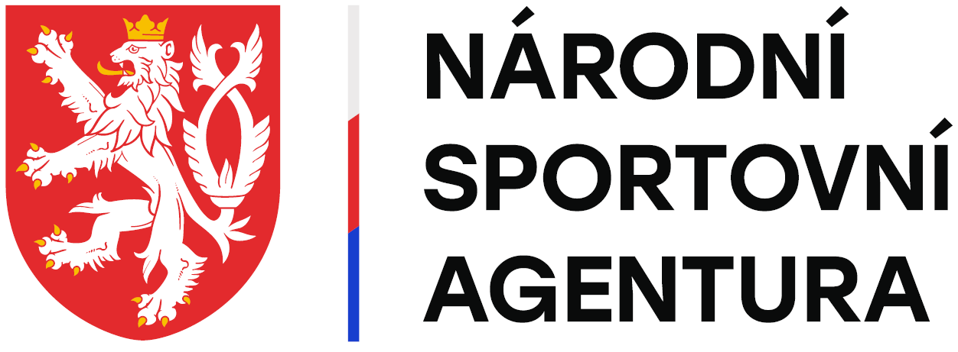
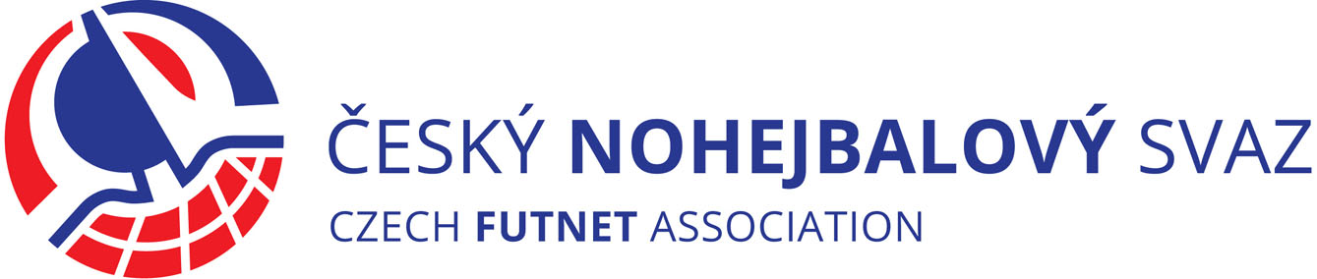

PROJEKT ČESKÉHO NOHEJBALOVÉHO SVAZU
„TRÉNINKOVÁ CENTRA MLÁDEŽE“
Příloha č.2 – upřesnění projektu pro kalendářní rok 2023
Trenérsko-metodické komise ČNS upřesňuje podmínky pro plnění projektu TCM v roce 2023.
Každý z oddílů, který rozhodnutím VV ČNS obdrží pro daný kalendářní rok statut TCM, musí splňovat tyto podmínky, které upřesňují Čl.4.2 a Čl. 6 projektu TCM :
- Čl.4.2 b) Dvě venkovní hřiště nohejbalu v období duben-říjen, jedno hřiště nohejbalu v hale v období listopad-březen.
- Čl.4.2 e) Dvě tréninkové jednotky týdně v délce 90 min v kategorii dorost (kategorie žáci 60 min) – s výjimkou období hlavních prázdnin (červenec-srpen), kdy mohou být tréninkové jednotky sníženy s ohledem na reálné možnosti oddílu a účastníků.
- Čl.4.2 f) Zaslání průběžných zpráv ( celkem 3 zprávy ) o činnosti TCM v termínech
k 10. 4., 10. 8., 10. 11. 2023.
Závěrečná souhrnná zpráva v písemné podobě odevzdaná na setkání TCM a TMK
( termín případného setkání bude upřesněn ve 4. čtvrtletí roku 2023 ).
Tréninkový plán včetně specifikace místa, dnů v týdnu a času tréninkových jednotek
na následující období. Je vždy součástí průběžné zprávy.
Čl.4.2 g) Účast zástupce – trenéra TCM na vyhodnocení činnosti TCM v příslušném kalendářním roce, pravděpodobně v prosinci 2023 v Praze (bude upřesněno pozvánkou)
- Čl.6 Pověřené osoby VV ČNS budou v průběhu roku navštěvovat jednotlivá TCM z důvodu kontroly naplňování naplánovaných tréninkových jednotek, jejich obsahu, počtu účastníků, počtu licencovaných trenérů a celkového přístupu k projektu. Na místě pak budou s trenéry TCM konzultovat tréninkové postupy a další související otázky konkrétního oddílu TCM.
- Vyúčtování nákladů TCM vůči přidělené dotaci od ČNS je nutné předložit nejpozději
do 10. 12. 2023 hospodáři ČNS, viz. samostatný manuál vydaný hospodářem ČNS.

Praha 26. 2. 2023 Vladimír Pavlík, předseda TMK ČNS Kamil Kleník, prezident ČNS

